UNITAT 3. ÀLGEBRA

3.1. Repàs de polinomis

3.2. Divisió de polinomis i regla de Ruffini.

3.3. Factorització de polinomis.

3.4. Equacions

3.5. Sistemes d’equacions

3.6. Inequacions amb una incògnita.

3.2. Divisió de polinomis i regla de Ruffini.

REGLA DE RUFFINI

Quan, en una divisió de polinomis, el divisor és un binomi del tipus (x-a), on a és un nombre, es pot utilitzar un procediment més ràpid per fer la divisió: **regla de Ruffini**.

**Exemple:** Fes l’operació mitjançant Ruffini.

|  |  |  |  |  |
| --- | --- | --- | --- | --- |
|  | 2 | -1 | +3 | +1 |
| a=+1 |  | +2 | +1 | +4 |
|  | 2 | +1 | +4 | +5 |
|  |  | | |  |

TEOREMA DEL RESIDU

El valor numèric d’un polinomi quan x=a coincideix amb la resta de la divisió d’aquest entre x-a. És a dir R(x)= P(a)

**Exemple:** Calcula el residu de la següent divisió: 

 Per tant el residu 

Podem comprovar aquest resultat fent la divisió per Ruffini:

|  |  |  |  |  |
| --- | --- | --- | --- | --- |
|  | 2 | -1 | +3 | +1 |
| a=-1 |  | -2 | +3 | -6 |
|  | 2 | -3 | +6 | -5 |
|  |  | | |  |

**Exercicis.**

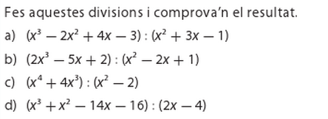 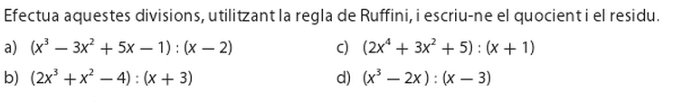

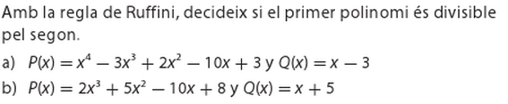

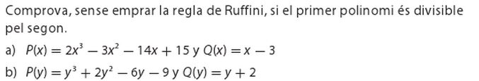

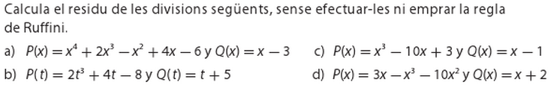

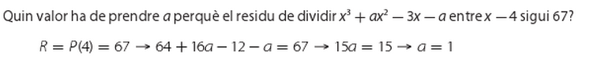

3.3. Factorització de polinomis.

**Arrels d’un polinomi**

Les **arrels o zeros** d’un polinomi P(x) són els nombres reals **a** tals que P(**a**)=0.

És a dir són tots aquells nombres que al substituir la x per ells i fer operacions dóna 0.

**Exemple:**

Donat el següent polinomi $P\left(x\right)=x^{2}-5x+6$,

x=2 és una arrel del polinomi ja que $P\left(2\right)=2^{2}-5·2+6=4-10+6=0$

Si recordem el teorema del Residu en el exemple anterior tenim que:

Com $P\left(2\right)=0$ tenim que $P\left(2\right)=0=R\left(x\right)$, on

$R\left(x\right)$ és el residu de la divisió $P\left(x\right):\left(x-2\right)$

**Per tant sembla clar que si tenim una arrel a d’un polinomi aleshores**

**el polinomi $P\left(x\right)$ és divisible entre (x-a) i per tant si és divisible tindrem que:**

$P\left(x\right)=Q\left(x\right)·(x-a)$ on $Q\left(x\right)$ és el quocient de la divisió.

**Descomposició factorial d’un polinomi**

Consisteix en descompondre un polinomi en d’altres més senzills, de forma que el resultat final sigui el mateix.

Un polinomi $P\left(x\right)=a_{n}x^{n}+a_{n-1}x^{n-1}+…+a_{2}x^{2}+a_{1}x+a_{0}$ amb n arrels $x_{1}, x_{2},…,x_{n}$ es pot descomposar en factors de la forma:

$$P\left(x\right)=a_{n}·\left(x-x_{1}\right)·\left(x-x_{2}\right)·…·(x-x_{n})$$

Exemple: $P\left(x\right)=2x^{3}-12x^{2}+22x-12$ i sabem que les arrels són $x_{1}=1$; $x_{2}=2$; $x_{3}=3$, llavors la descomposició factorial del polinomi és:

$$P\left(x\right)=2x^{3}-12x^{2}+22x-1=2\left(x-1\right)\left(x-2\right)(x-3)$$

Hem expressat un polinomi de grau 3 com a producte de tres binomis de grau 1.

**Mètode per fer la descomposició factorial**

A ) Polinomis amb terme independent

1. Buscarem una arrel entera del polinomi d’entre **els divisors del terme independent**.
2. Aplicarem la regla de Ruffini amb l’arrel trobada.
3. Amb el quocient trobat continuarem aplicant la regla de Ruffini mentre trobem arrels enteres.
4. Finalment el polinomi serà igual a la descomposició factorial explicada anteriorment

Exemple:

$$P\left(x\right)=x^{4}-x^{3}-7x^{2}+x+6$$

Divisors del terme independent: Div(6)= $\left\{±1,±2,±3,±6\right\}$

Per trobar la primera arrel provarem amb aquests enters:

$x=1$ $P\left(1\right)=1^{4}-1^{3}-7·1^{2}+1+6=1-1-7+1+6=0$ per tant

$x=1$**és arrel,**

|  |  |  |  |  |  |
| --- | --- | --- | --- | --- | --- |
|  | **1** | **-1** | **-7** | **1** | **6** |
| **1** |  | **1** | **0** | **-7** | **-6** |
|  | **1** | **0** | **-7** | **-6** | **0** |

$P\left(x\right)=x^{4}-x^{3}-7x^{2}+x+6=\left(x-1\right)(x^{3}-7x-6)$

Continuem buscant d’entre els divisors del terme independent (tingueu en compte que podria passar que la mateixa arrel sortís repetida) del polinomi quocient.

|  |  |  |  |  |  |
| --- | --- | --- | --- | --- | --- |
|  | **1** | **-1** | **-7** | **1** | **6** |
| **1** |  | **1** | **0** | **-7** | **-6** |
|  | **1** | **0** | **-7** | **-6** | **0** |
| **-1** |  | **-1** | **1** | **6** |  |
|  | **1** | **-1** | **-6** | **0** |  |

$$P\left(x\right)=x^{4}-x^{3}-7x^{2}+x+6=\left(x-1\right)\left(x+1\right)(x^{2}-x-6)$$

I continuem buscant

|  |  |  |  |  |  |
| --- | --- | --- | --- | --- | --- |
|  | **1** | **-1** | **-7** | **1** | **6** |
| **1** |  | **1** | **0** | **-7** | **-6** |
|  | **1** | **0** | **-7** | **-6** | **0** |
| **-1** |  | **-1** | **1** | **6** |  |
|  | **1** | **-1** | **-6** | **0** |  |
| **-2** |  | **-2** | **6** |  |  |
|  | **1** | **-3** | **0** |  |  |
| **3** |  | **3** |  |  |  |
|  | **1** | **0** |  |  |  |

$$P\left(x\right)=x^{4}-x^{3}-7x^{2}+x+6=\left(x-1\right)\left(x+1\right)\left(x+2\right)(x-3)$$

Recordem que hem trobat quatre arrels que són 1, -1, -2 i 3

B) Polinomis sense terme independent

1. Treure factor comú x elevat al menor exponent

2. Aplicar procediment anterior amb l’altre polinomi resultant.

